Ausgangssituation:

Nach der Durchführung einer Inspektion der Heizungsanlage zeigt Ihnen der Kunde Konrad Kaiser einen Abstellraum in seinem Keller. Da dort Kalt- und Warmwasser anliegen und ein Schmutzwasserfallrohr verlegt ist, überlegt er sich ein kleines Bad mit Dusche und WC einbauen zu lassen. Dieses an soll Wand unter dem Fenster installiert werden. Er wünscht sich von Ihnen einen Vorschlag für die Planung.

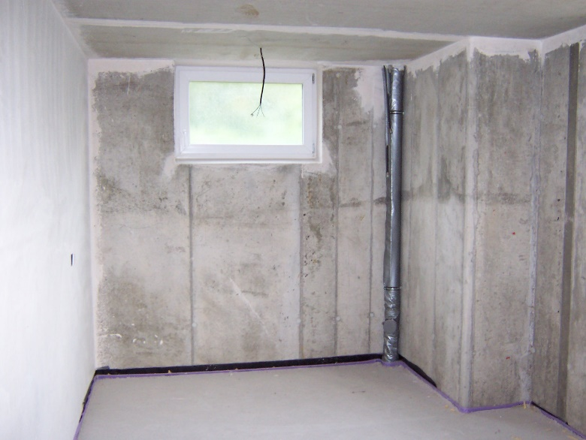

Abb. 1: Kellerraum Konrad Kaiser (eigenes Bild)

Ihr Geselle nimmt die Maße des Raumes auf, fotografiert den Raum und verspricht die Bitte an Ihren Meister weiter zu leiten.

Auf der Fahrt zu Ihrem Betrieb sprechen sie über die Anfrage. Ihr Geselle meint, dass sei kein Problem, einfach mit einem Bohrhammer Schlitze klopfen und dann Rohre verlegen und dann alles wieder verputzen. So hat er das bei seinem vorherigen Betrieb immer gemacht. Das war zwar immer eine harte und dreckige Arbeit – also ganz genau für Sie als Azubi.

Sie überlegen sich, ob Abwasserrohre von Waschbecken mit DN 40 einfach so in die Wand verlegt werden können und ob es auch einfachere Lösungen gibt.

